**Информация к проекту решения по заявлению:**

**1.12 ООО «Специализированный Застройщик «Расцветай на Красном»**

**Земельный участок:**

кадастровый номер **54:35:032685:5533**;

местоположение:Российская Федерация, Новосибирская область, г. Новосибирск, **Заельцовский район**, ул. Красный проспект;

площадь 11997 кв. м.;

(планшет 1154, 1246, 1247, 1274).

**Зонирование:** Зона застройки жилыми домами смешанной этажности (Ж-1), Подзона застройки жилыми домами смешанной этажности различной плотности застройки (Ж-1.1)

**Заявленные требования:** *в части:*

*уменьшения предельного минимального количества машино-мест для стоянок индивидуальных транспортных средств для объектов капитального строительства с 308 машино-мест до 178 машино-мест;*

*увеличения предельного максимального количества надземных этажей зданий, строений, сооружений с 30 этажей до 31 этажа.*

**Обоснование согласно заявлению:** *в связи с тем, что конфигурация земельного участка и наличие инженерных сетей являются неблагоприятными для застройки*

**Планируется: строительство многоквартирного жилого дома смешанной этажности с автостоянкой**

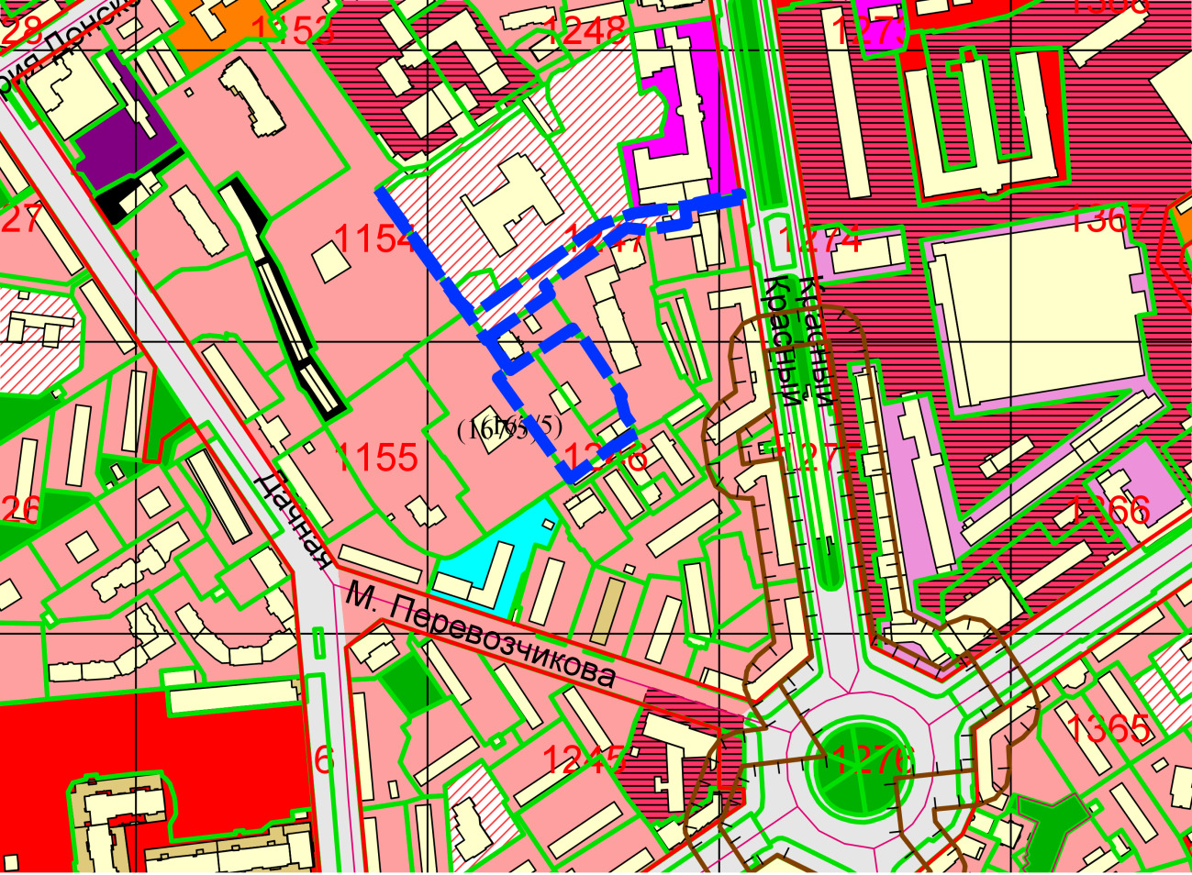

**Ж-**1

**54:35:032685:5533**

Приложения к заявлению: